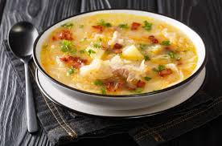 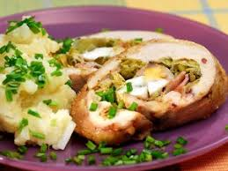

Jídelní lístek 14.4.2025 – 20.4.2025

Pondělí 14.4.2025

Polévka: Pórkový krém

1. Staročeská sekanina, brambory, okurka
2. Plněný vepřový závitek, dušená rýže

Úterý 15.4.2025

Polévka: Slepičí s perličkami

1. Slepice na paprice, jemný knedlík
2. Vepřový plátek, hranolky, salát

Středa 16.4.2025

Polévka: Děkanská z ovesných vloček

1. Kuřecí po indicku, těstoviny
2. Meruňkové jogurtové knedlíky

Čtvrtek 17.4.2025

Polévka: Kmínová

1. Rybí filé na bylinkách, bramborová kaše
2. Vepřové na pepři, špenát špalíčky

Pátek 18.4.2025

Polévka: Čočková z červené řepy

1. Koprová omáčka, vařené vejce, brambor

Sobota 19.4.2025

Polévka: Květáková

1. Pečené plecko na kmíně, jemný knedlík

Neděle 20.4.2025

Polévka: Uzená s pohankou

1. Pečené kuře s nádivkou, brambory